Задание 6. Сосчитай предметы, запиши число в окошко.
Вариант 1.



Вариант 2. Сосчитай предметы, запиши число в окошко.





Вариант 3. Сосчитай предметы, запиши число в окошко.



Вариант 4. Сосчитай предметы, запиши число в окошко.

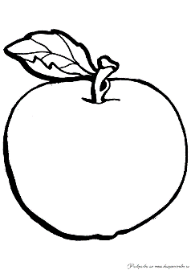

Вариант 5. Сосчитай предметы, запиши число в окошко.

Вариант 6. Сосчитай предметы, запиши число в окошко.

Вариант 7. Сосчитай предметы, запиши число в окошко.



Вариант 8. Сосчитай предметы, запиши число в окошко.



Вариант 9. Сосчитай предметы, запиши число в окошко.



Вариант 10. Сосчитай предметы, запиши число в окошко.

Вариант 11. Сосчитай предметы, запиши число в окошко.

Вариант 12. Сосчитай предметы, запиши число в окошко.

